LK – ČETVRTAK 26.3.2020.
USPOREDI ZNAKOVIMA >,<,=: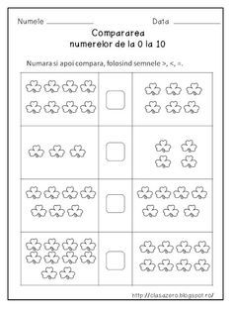
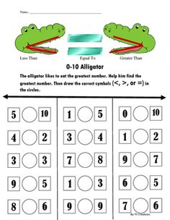
ZBROJI :
